*“Optimizing the performance of computer systems has always been an art relegated to a few individuals who happen to have the ‘right skills’.”*

**Amir H. Majidimehr**  
Optimizing Unix for Performance, 1995



**Экспресс-отчёт**

Подтверждение максимальной производительности

26.06.24 20:10 – 21:44

Оглавление

1 История внесения изменений в документ 3

2 Лист согласования 4

3 Список терминов и сокращений 5

4 Тест подтверждение максимальной производительности 6

5 Приложение 16

6 Контакты 18

# История внесения изменений в документ

|  |  |  |  |
| --- | --- | --- | --- |
| Дата | Версия | Описание | Автор |
| 26.06.2024 | 0.1 | Документ создан | Бородулин Б.В.  Иванов И.С.  Зайнутдинов М.М. |

# Лист согласования

|  |  |  |  |
| --- | --- | --- | --- |
| ФИО | Должность | Подпись | Дата |
| Булатов Сергей | Менеджер НТ |  | 26.06.2024 |

# Список терминов и сокращений

|  |  |
| --- | --- |
| Термин | Полное наименование |
| АРМ | Автоматизированное рабочее место |
| АС | Аппаратные средства |
| БД, DB | База данных |
| ИС | Информационная система |
| МП | Максимальная производительность |
| НТ | Нагрузочное тестирование |
| ОС | Операционная система |
| ПК | Программный комплекс |
| ПП | Программный продукт |
| СНТ | Средства нагрузочного тестирования |
| СУБД | Система управления базами данных |
| ТЗ | Техническое задание |
| ЧТЗ | Частное техническое задание |
| Boomq | Инструмент, предназначенный для автоматизации нагрузочного тестирования |
| Response Time, Rt | Время отклика |
| VUser, VU | Виртуальный пользователь |

# Тест: подтверждение максимальной производительности, (26.06.24 20:10 – 21:44)

Подтверждение максимальной производительности

Контур: **Платформа Boomq. Внешняя нагрузочная станция 77.50.236.215:22022**

Версия: Boomq Enterprise 3.2.1 , ОС Centos 7 .

Профиль: 26.06.2024

|  |  |  |
| --- | --- | --- |
| **Наименование**  **операции** | **Наименование**  **скрипта** | **Количество операций в час**  **по профилю** |
| Создание пользователя | UC01 | 12,6 |
| Создание теста | UC02 | 75,6 |
| Запуск теста | UC03 | 340,5 |
| Сравнение запусков | UC05 | 126 |
| Создание отчета | UC06 | 50,4 |

Итоговый профиль:100**%;**

Профиль нагрузки составлен на основании проведенного теста на максимальную производительность от 25.06.24. По результатам теста было определено, что наибольшая ступень нагрузки, на которой не наблюдалось нарушения метрик, составляет 140% от профиля нагрузки теста максимальной производительности. 90% от нагрузки данной ступени – это 100% профиль данного теста или 126% теста максимальной производительности от 25.06.24.

Длительность теста внутри системы Boomq Enterprise зафиксирована заказчиком и составляет 6 минут. Изменение данной длительности напрямую влияет на результаты данного тестирования.

### Цели тестирования:

Подтверждение величины нагрузки определенной тестом максимальной производительности системы, а также выявление узких мест компонентов системы.

**Ограничения тестирования:**

Одновременное использование тестового контура 4 командами по нагрузочному тестированию, что приводит к следующим ограничениям:

- возможность неповторяемости результатов;

- ограничение тестирования по времени;

- планирование и согласование времени тестирования.

### Выводы:

По результатам теста максимальная производительность подтверждена

### Результаты теста:

По результатам теста подтверждена максимальная производительность по профилю

Тест был пройден без ошибок – критерии успешности соблюдены. За время теста максимальная утилизация CPU не превышала 29,7 % , утилизация RAM – 17%. Время отклика меньше 3 сек - около 0,5-0.6 сек.

Необходимо обратить внимание на высокую утилизацию жесткого диска sda 2 в системе Boomq. При длительных тестах возможен отказ системы, связанный с недостатком свободного места, что влечет за собой сбои в работе микросервисов и полную потерю работоспособности. При этом, даже при максимальном уровне утилизации диска sda 2 в системе присутствует диск sda 3 утилизация которого равна нулю и не увеличивается даже во время всей нагрузки на систему. Предлагается при заполнении одного диска использовать свободный, что бы сохранять работоспособность системы и предусмотреть функционал для своевременной отчистки.

|  |  |  |  |  |  |
| --- | --- | --- | --- | --- | --- |
| **Дата старта** | **Время старта** | **Рассчитанная макс. производительность, оп./ч.** | **Фактическая макс. произв., оп./ч.** | **Утилизация CPU при уровне Максимальная произв %** | **Комментарий** |
| 26.06.24 | 20:10 | 604,8 | 601,6 | 26,2 |  |

### Сравнительная таблица нагрузки во время теста и по профилю:

|  |  |  |  |  |
| --- | --- | --- | --- | --- |
| Операция | Профиль нагрузки (126% нагрузка за час), оп. | Ожидаемая нагрузка (110% за 1 час 15 минут), оп. | Выполненные операции (110% за 1 час 15 минут), оп. | Разница между ожидаемой нагрузкой и реальной, % |
| Регистрация пользователя | 12,6 | 15,75 | 15 | -4,8 |
| Создание теста | 75,6 | 94,5 | 94 | -0,5 |
| Запуск теста | 340,2 | 425,25 | 423 | -0,5 |
| Сравнение результатов теста | 126 | 157,5 | 159 | 1,0 |
| Создание отчетов | 50,4 | 63 | 61 | -3,2 |

### Описание процесса тестирования:

Одновременно стартуют 5 VU. Выход на 100% нагрузку осуществляется в 6 ступеней по 5 VU- длительность каждой ступени составляет 3 минуты, всего ramp-up составляет 15 минут. Длительность теста на 100% интенсивности составляет 1 час 15 минут. В этот момент используются 30 юзеров open source версии Load Runner. В период ramp-down нагрузка снижается с 100% до 0% в 6 ступеней длительностью 30 секунд. В каждую ступень выходят 5 VU.

Данные pacing и VU 100% профиля приведены в приложении 2.

### Графики производительности и времени отклика в течение теста:

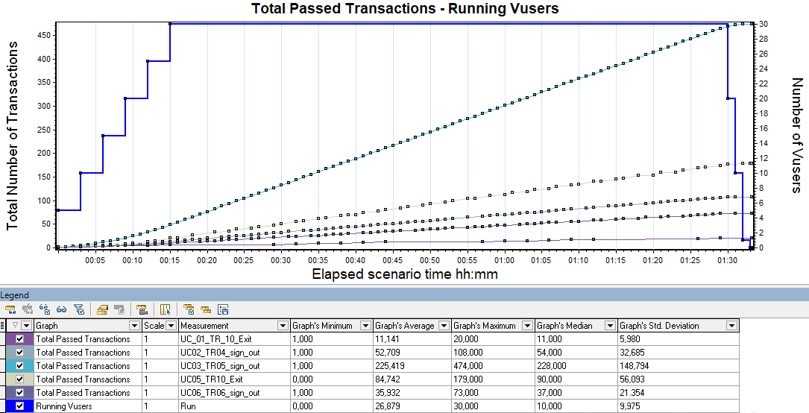

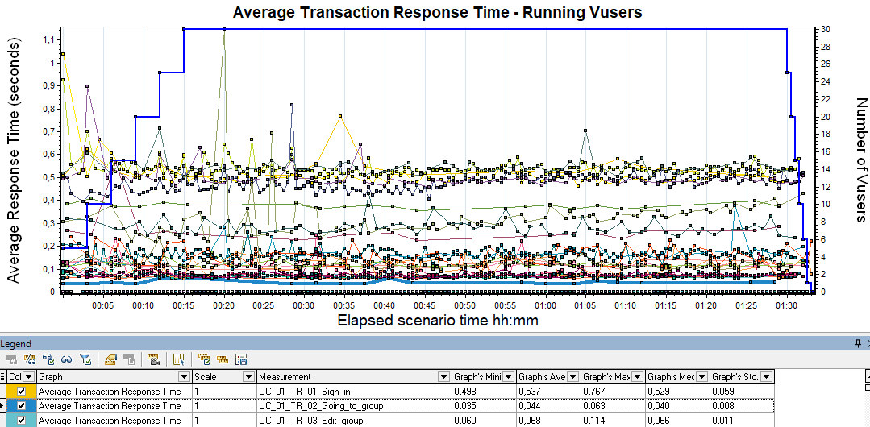

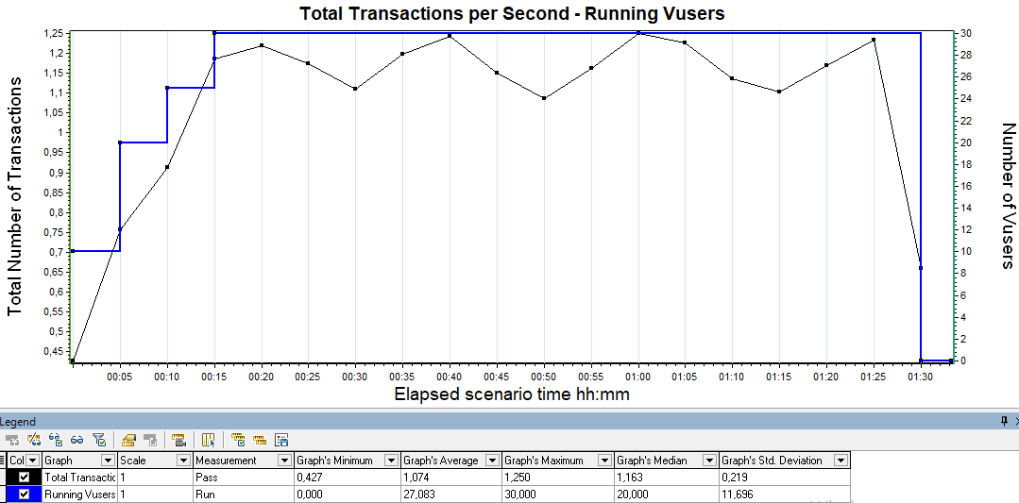

### Утилизация аппаратных ресурсов

Утилизация CPU: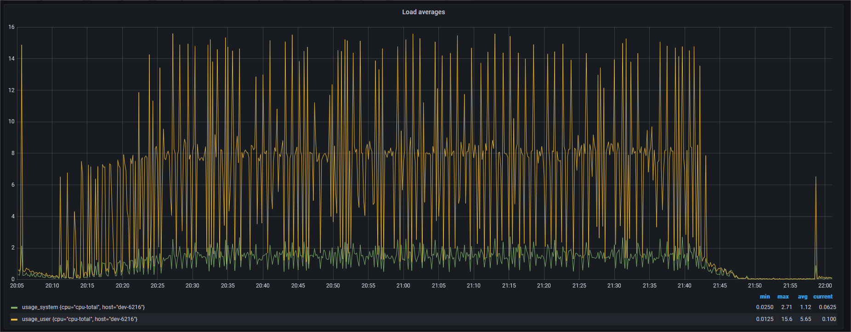

Утилизация CPU по ядрам: 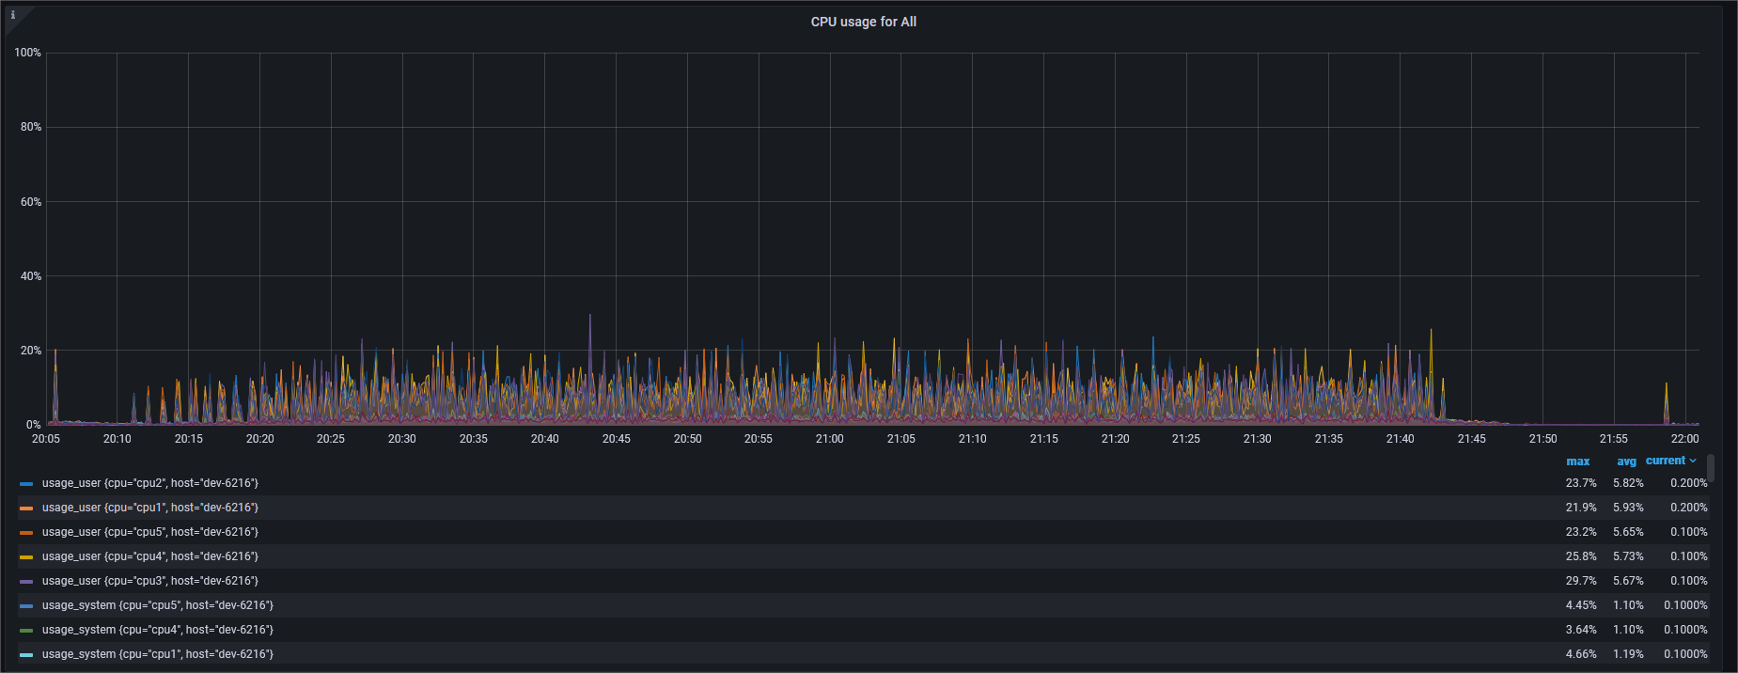

Утилизация памяти:

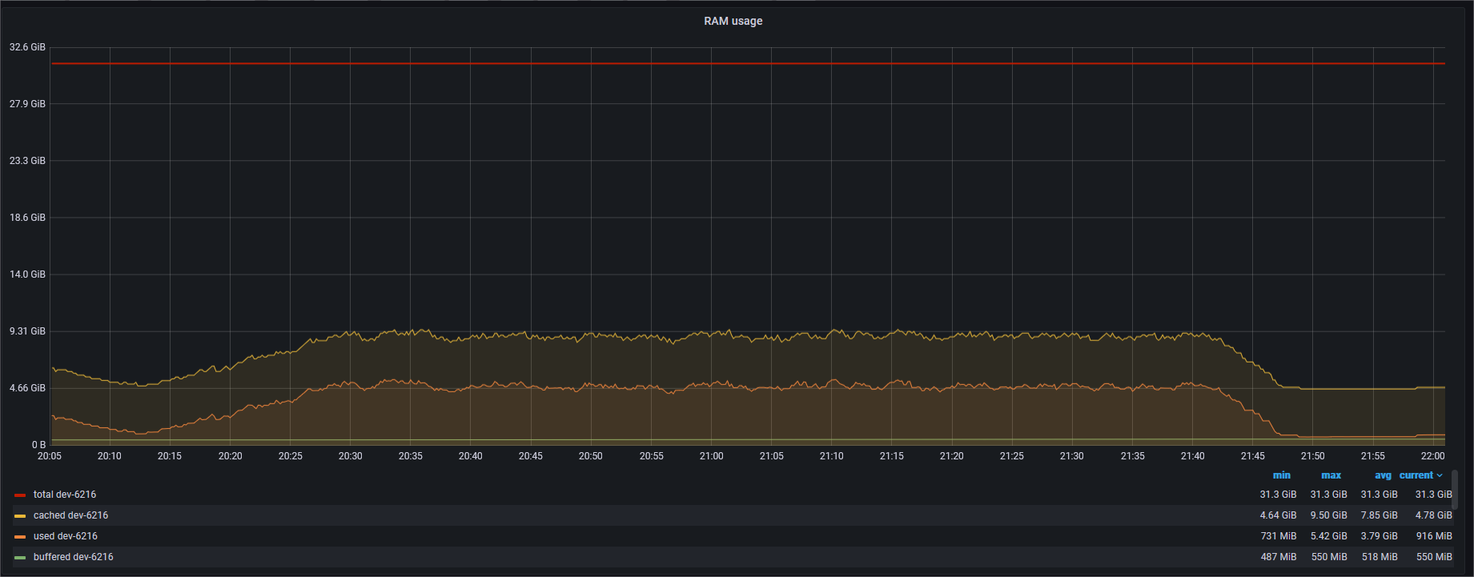

Утилизация дисковой подсистемы:

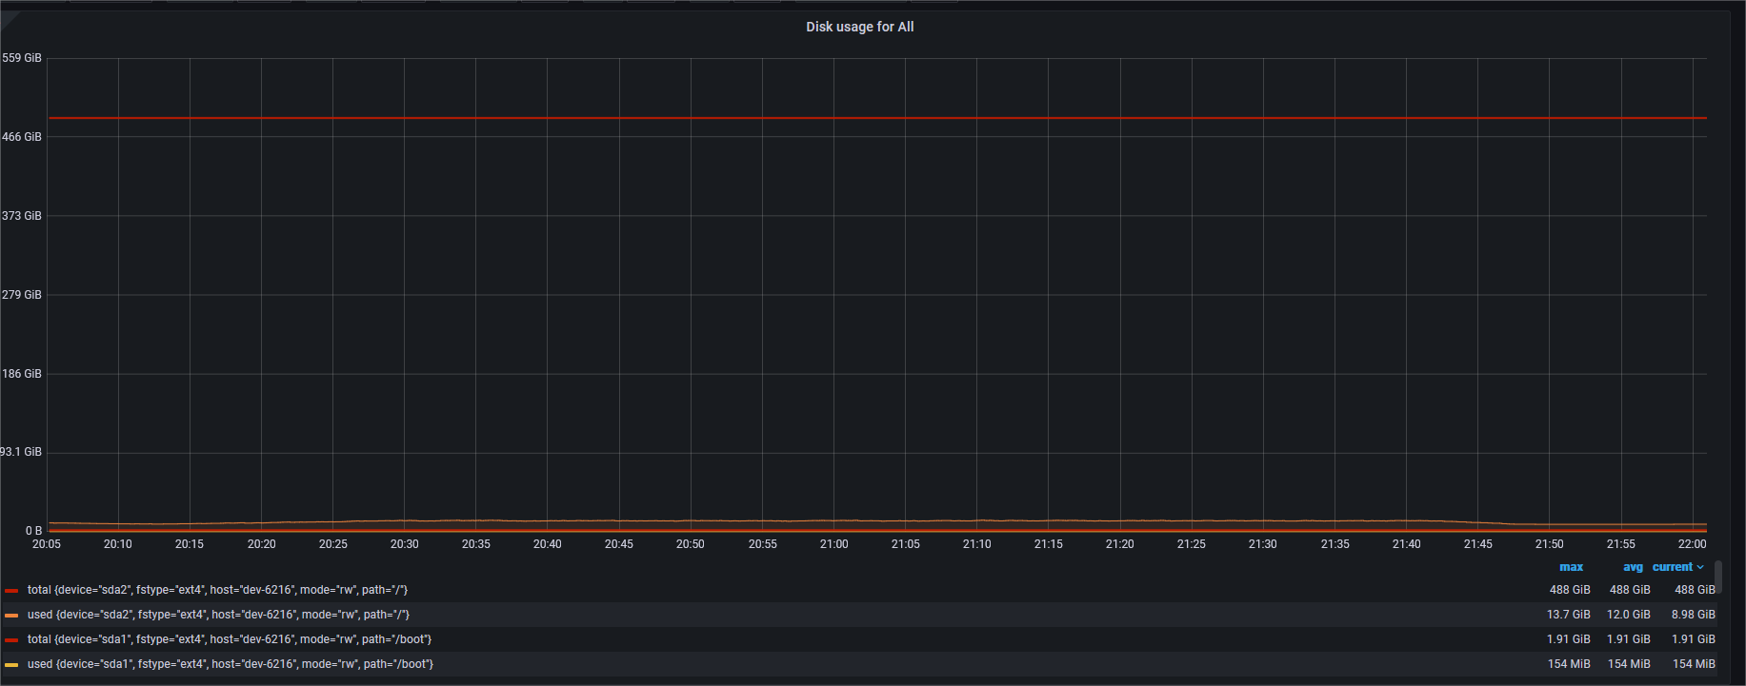

# Приложение

В приложение добавляются документы или данные, поясняющие основную информацию в отчёте.

**Приложение 1**

Утилизация диска sda 3 на нагрузочной станции Boomq:

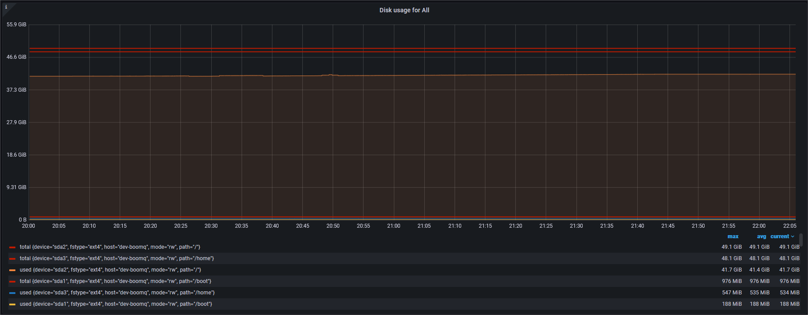

**Приложение 2**

Данные pacing и VU для 100% профиля:

|  |  |  |  |
| --- | --- | --- | --- |
| Номер Скрипта | Pacing, с | VU | Интенсивность, кол/час |
| 1 | 1714,3 | 6 | 12,6 |
| 2 | 285,7 | 6 | 75,6 |
| 3 | 63,5 | 6 | 340,2 |
| 5 | 171,4 | 6 | 126 |
| 6 | 428,6 | 6 | 50,4 |

# Контакты

В разделе указываются контакты ООО «Перфоманс Лаб», а также контакты лица, подготовившего документ.

Пример:

ООО «Перфоманс Лаб»

121087 Москва, ул. Барклая, 6, стр.5, офис 511

Телефон: +7 495 780 9228

Факс: +7 495 780 9228

[http://performance-lab.ru](http://performance-lab.ru/)

Генеральный директор: Кутузов Максим Юрьевич

Документ подготовил:

Иванов Иван Сергеевич

Бородулин Богдан Владимирович

Зайнутдинов Марсель Миниахметович